疫情当下，新冠病毒感染者该如何安全用药？
目前，全球新冠肺炎疫情仍处于流行态势，在我国流行的新冠病毒奥密克戎变异株致病力和毒力已明显减弱，感染者多为轻症或无症状感染者，这类人群可根据自身情况选择居家隔离和治疗。
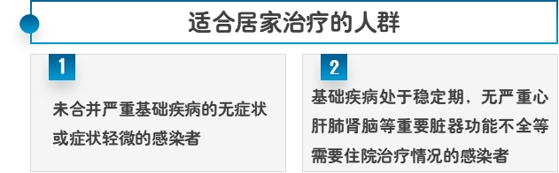
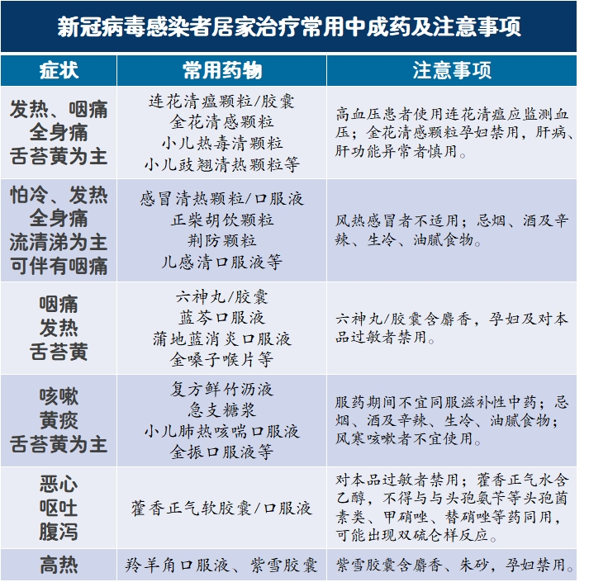
无症状感染者无需药物治疗，若出现发热、咳嗽等症状时，可对症处理或口服药物治疗。药师总结出以下用药注意事项供大家参考。
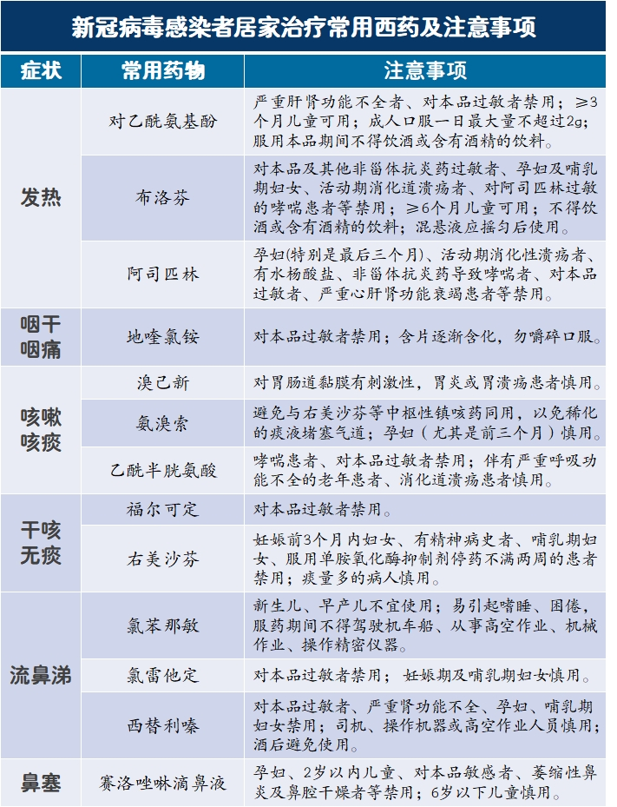



是药三分毒，合理用药是关键，不管是西药还是中成药，都不能重复、超剂量、长期使用。大家了解了用药注意事项，是否仍存在很多困惑呢？下面药师就对大家很关注的问题进行答疑解惑。

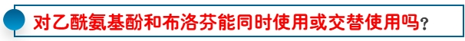
对乙酰氨基酚和布洛芬属于一类解热镇痛药，不能同时使用，否则可能会导致急性肝衰竭。不建议两者交替使用，交替使用并不能改善患者舒适度，且可能会导致药物过量或增加肝肾负担。
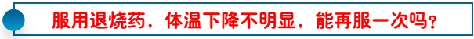
体温低于38.5℃，建议以物理降温为主；超过38.5℃可考虑吃退烧药。若服用退烧药后体温下降不明显，也不能立即再服或更换退烧药。对乙酰氨基酚普通剂型间隔4~6小时一次，24小时不超过4次；缓释剂型间隔8小时一次，24小时不超过3次；布洛芬普通剂型间隔4~6小时一次，24小时不超过4次；缓释剂型每12小时一次。

退烧药与部分感冒药不能同时服用，如复方氨酚烷胺、酚麻美敏、氨酚伪麻美、氨酚黄那敏、感冒灵等，均含有剂量不等的对乙酰氨基酚，同时使用可能会导致药物过量从而造成人体损害。因此，建议大家服药前，查看药品说明书，详细核对药物【成份】，避免重复用药。
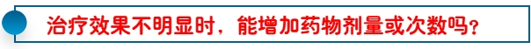
不能随意增加药物剂量和给药次数。过量的药物并不能有效缓解症状或加速康复，若超过安全剂量范围，还会导致更多的毒性作用，且药物具有不同的起效时间和半衰期，随意增加给药次数，缩短了给药间隔时间，可能会引起药物蓄积，建议根据说明书用法用量服药。


居家治疗也应因人而异，当您出现以下情况时，可通过自驾车、120救护车等方式到医院就诊。
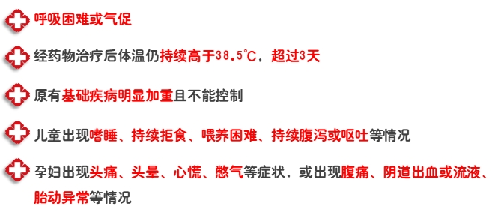
参考资料：
1.国务院应对新型冠状病毒肺炎疫情联防联控机制综合组，《新冠病毒感染者居家治疗指南》
2.国家卫生健康委，《新冠病毒感染者居家指引（第一版）》
3.药品说明书
4.《新冠病毒感染者用药目录（第一版）》
（药剂科 杨东梅 整理）

